**Flutter Decodificado: Estratégias para Facilitar a Curva de Aprendizado e Dominar o Gerenciamento de Estado**

Se você está mergulhando no mundo do Flutter ou já está nele, este artigo é para você. Vamos decodificar o Flutter e descobrir algumas estratégias incríveis para tornar sua jornada mais suave.  
Iniciar no mundo do desenvolvimento de aplicativos com Flutter pode ser uma jornada emocionante, mas também repleta de desafios. Para muitos desenvolvedores, a curva de aprendizado e o gerenciamento de estado são áreas que exigem atenção especial. Neste artigo, vamos explorar esses desafios e apresentar estratégias para facilitar a curva de aprendizado e dominar o gerenciamento de estado no Flutter.  
  
**Curva de Aprendizado:**

A curva de aprendizado ao iniciar com Flutter pode ser desafiadora para alguns desenvolvedores, especialmente aqueles que estão acostumados com outras tecnologias ou frameworks. Aqui estão alguns pontos que podem representar desafios:

* **Linguagem Dart**: Embora o Dart seja uma linguagem elegante e fácil de aprender para muitos desenvolvedores, aqueles que não têm experiência prévia podem levar algum tempo para se acostumar com sua sintaxe e conceitos, como tipagem forte e assíncrona.
* **Estrutura do Flutter**: O Flutter possui uma estrutura de projeto única, com conceitos como widgets, stateful/stateless widgets, layouts responsivos e mais. Entender como tudo se encaixa e aproveitar ao máximo esses recursos pode demandar um período de aprendizado.
* **Ferramentas e Ambiente de Desenvolvimento**: Configurar o ambiente de desenvolvimento, compilar aplicativos para diferentes plataformas e utilizar eficientemente as ferramentas como o Flutter Inspector e o DevTools pode exigir familiarização e prática.
* **Padrões de Arquitetura e Boas Práticas**: Adotar padrões de arquitetura como MVC, MVP, MVVM ou Provider para organizar o código e implementar boas práticas de desenvolvimento pode ser um processo de aprendizado contínuo para garantir a manutenibilidade e escalabilidade do projeto.

**Gerenciamento de Estado:**

O gerenciamento de estado é uma área crítica em aplicativos Flutter, e os desenvolvedores podem enfrentar desafios ao decidir qual abordagem utilizar. Alguns pontos importantes incluem:

* **Stateful vs Stateless Widgets:** Compreender quando e como usar stateful e stateless widgets é fundamental para gerenciar o estado da aplicação de forma eficiente e evitar redundâncias no código.
* **Provider, Bloc, Redux, MobX**: Existem várias bibliotecas e padrões para gerenciamento de estado no Flutter. Escolher a mais adequada para o projeto, entender seus princípios e implementá-la corretamente pode ser desafiador.
* **Escopo e Compartilhamento de Estado:** Gerenciar o estado em diferentes partes da aplicação e garantir o compartilhamento correto de dados entre widgets pode requerer planejamento cuidadoso e uso de padrões de injeção de dependência, como o Provider.
* **Atualização da Interface de Usuário:** Garantir que a interface de usuário seja atualizada de forma eficiente e responsiva conforme o estado da aplicação muda pode exigir o uso de conceitos como setState, StreamBuilder, ChangeNotifierProvider, entre outros.

Superar esses desafios no gerenciamento de estado geralmente envolve experimentação, estudo de casos de uso, aprendizado com a comunidade e adoção de padrões de desenvolvimento sólidos para garantir um código limpo e robusto.

**Praticando com Projetos Pequenos**

Uma ótima maneira de acelerar sua curva de aprendizado é praticar com projetos pequenos e simples. Crie um app de lista de tarefas, um conversor de moedas, ou qualquer coisa que te interesse. Isso vai te ajudar a aplicar o que aprendeu e ganhar confiança.

**Conclusão:**

Dominar o Flutter não acontece da noite para o dia, mas com perseverança e dedicação, é totalmente alcançável. Ao compreender os desafios da curva de aprendizado, como a familiarização com a linguagem Dart e a estrutura do Flutter, e ao adotar boas práticas no gerenciamento de estado, como a escolha adequada de padrões e bibliotecas, os desenvolvedores podem se destacar na criação de aplicativos móveis de alta qualidade. Lembre-se sempre de praticar com projetos pequenos e simples, pois isso não apenas acelera o aprendizado, mas também aumenta a confiança e a habilidade de enfrentar desafios mais complexos no futuro.  
Para dar seguimento aos seus estudos, disponibilizarei um Mind Map logo abaixo:  
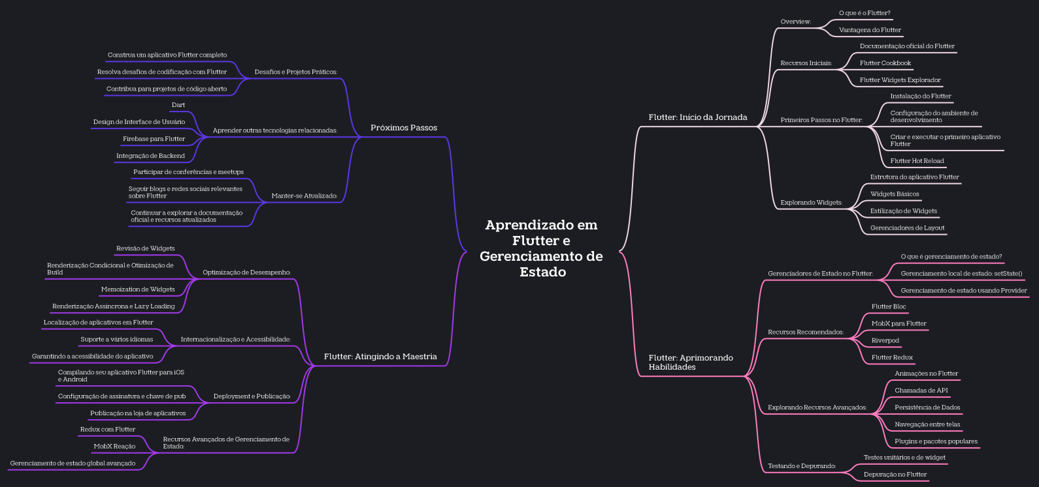

**Observações:**Este artigo foi 100% criado por inteligência artificiais generativas **Fontes de Produção:**

[Microsoft Designer](https://designer.microsoft.com/)  
[Lexica.art](https://lexica.art/)

[Chatmind](https://chatmind.tech/)

[ChatGPT](https://chat.openai.com/)  
[RemBG](https://www.mediafire.com/file/g3hl1knnohvhi16/RemBG.rar/file)(ferramenta própria)

Se gostou ou achou algo interessante, me siga lá no [GitHub](https://github.com/wilsondesouza)  
#DesenvolvimentoMobile #FlutterDecodificado #EstratégiasFlutter